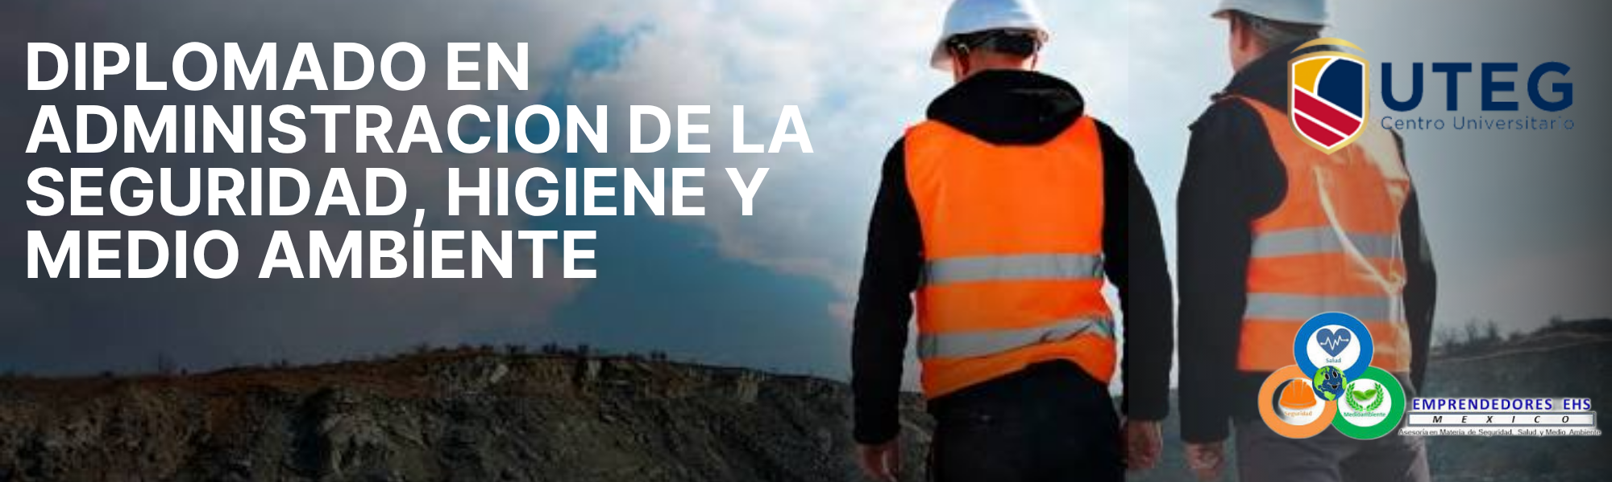
MODULO 3 | - INTELIGENCIA EMOCIONAL DEL SUPERVISOR DE SEGURIDAD

ÍNDICE
- -INTRODUCCION
- INTELIGENCIA EMOCIONAL DE UN SUPERVISOR DE SEGURIDAD
- -¿QUÉ ES LA INTELIGENCIA EMOCIONAL?
- -¿POR QUÉ ES IMPOETANTE LA INTELIGENCIA EMOCIONAL?
- - LOS CUATRO TIPOS DE INTELIGENCIA EMOCIONAL
- - 5 BASES DE INTELIGENCIA EMOCIONAL
- - ¿CUALES SON LAS 27 EMOCIONES DEL SER HUMANO?
- - INTELIGENCIA EMOCIONAL APLICADA AL TRABAJO
- - ATADURAS MAS FUERTES QUE NO NOS PERMITEN DESARROLLAR LA INTELIGENCIA EMOCIONAL

INTRODUCCION
La Psicología del Riesgo en la Planta
Los accidentes no ocurren únicamente por fallas mecánicas o falta de equipo, sino por fisuras en el estado mental y emocional del trabajador.
El supervisor de seguridad tradicional solía ser un observador rígido enfocado únicamente en la norma escrita. El supervisor de seguridad moderno debe combinar el conocimiento técnico con una visión analítica del comportamiento humano. Desde la perspectiva psicodinámica, el acto inseguro es la manifestación visible de un proceso interno no resuelto: distracción, frustración acumulada, sesgo de invulnerabilidad o fatiga emocional.
Este manual integra la psicología clínica, la teoría psicoanalítica y la gestión operativa de riesgos para dotar al mando medio de herramientas que le permitan leer, comprender y encauzar el Factor Humano en la prevención de accidentes.

1. Inteligencia Emocional de un Supervisor de Seguridad
En el piso de producción, el supervisor de seguridad interactúa constantemente con la resistencia, la prisa operativa y la fricción interpesonal. La Inteligencia Emocional (IE) en este rol no es una habilidad blanda decorativa, sino un instrumento de protección de la vida humana.
EL SUPERVISOR DE SEGURIDAD EMOCIONAL
[Capacidad Técnica + NOMs] ◄───► [Lectura Emocional del Entorno]
• Mantiene el criterio normativo bajo la presión de producción.
• Interpreta el lenguaje no verbal y el clima psicodinámico de la línea
• Transforma el abordaje sancionador en un espacio de concientización

Un supervisor con alta IE no reacciona con visceralidad ante el incumplimiento ni paraliza la línea por impulso. Mantiene la firmeza en la aplicación de las reglas de oro sin perder la empatía, comprendiendo los impulsores psicológicos que llevan a un operador a arriesgar su integridad física.
2. ¿Qué es la Inteligencia Emocional?
Desde el enfoque de la psicología y la prevención industrial, la Inteligencia Emocional es la capacidad de reconocer, comprender, regular y encauzar las emociones propias y ajenas para interactuar con el entorno de manera adaptativa, segura y funcional.
Definición Operativa en Planta: Es la facultad mental para frenar el impulso primario (la prisa, la ira, el exceso de confianza) y anteponer el procesamiento consciente del riesgo antes de ejecutar una acción física.
Mientras que el Coeficiente Intelectual (CI) permite al supervisor memorizar la NOM-004-STPS o interpretar una hoja de datos de seguridad (NOM-018-STPS), la Inteligencia Emocional es la que le permite comunicar esa exigencia a un operador con 20 años de antigüedad sin generar reactividad defensiva.
3. ¿Por qué es Importante la Inteligencia Emocional en la Seguridad Industrial?
El estado emocional de una persona altera directamente sus funciones cognitivas superiores: atención, tiempo de reacción, percepción espacial y evaluación del riesgo.
EMOCION NO REGULADA
Ira, Prisa, Ansiedad Frustracion no resuelta
ALTERACION COGNITIVA
Visión de tunel, Reducción de la atención
EVENTO EN PLANTA
Omitir Procedimientos de seguridad.
CONSECUENCIA
Incidente y/o Accidente grave
Impacto Directo en la Prevención:
- Reducción del "Analfabetismo Emocional": El operador que entra a la planta abatido o con rabia proyecta sus conflictos en la maquinaria, aumentando la tasa de errores de cálculo.
- Mantenimiento del Criterio bajo Presión de Producción: Cuando la gerencia exige acelerar el ritmo de trabajo, el supervisor empático regula la ansiedad colectiva y evita que la prisa devore la seguridad.
- Gestión de la Resistencia: Permite abordar a trabajadores hostiles desarmando sus mecanismos de defensa sin recurrir al conflicto de poder.
4. Los Cuatro Tipos de Inteligencia Emocional
En el contexto organizativo y de la psicología aplicada, la Inteligencia Emocional se desglosa en cuatro dimensiones interconectadas:
 | PERSONAL | SOCIAL
Reconocimiento (Darse cuenta) | 1- Conciencia de si mismo | 3- Conciencia social
Regulación (Acción conciente) | 2- Autogestión / control | 4- Gestión de relaciones
1. Conciencia de Sí Mismo (Autoconocimiento)
Capacidad del supervisor para identificar sus propios disparadores (triggers). Reconocer, por ejemplo, cuando la actitud desafiante de un contratista está despertando en él una respuesta de frustración o enojo personal.
2. Autogestión (Autocontrol Emocional)
Habilidad para pausar la respuesta conductual impulsiva. Si ocurre un near-miss (casi-accidente), el supervisor autorregulado no grita ni busca culpables de inmediato; respira, asegura la zona y procesa analíticamente la causa raíz.
3. Conciencia Social (Empatía Operativa)
Capacidad de leer el clima de trabajo y la comunicación no verbal en la línea de producción. Detectar la fatiga en la mirada de un operador que realiza trabajos en alturas o la tensión en una cuadrilla de mantenimiento.
4. Gestión de las Relaciones (Liderazgo e Influencia)
Manejo constructivo de los vínculos interpersonales. Incluye la capacidad de persuadir, resolver conflictos de trabajo, motivar el autocuidado e impartir pláticas de seguridad con impacto emocional profundo.
5. Las 5 Bases de la Inteligencia Emocional (Modelo Goleman Aplicado a Planta)
Para el desarrollo del mando medio, estas dimensiones estructuran el plan de formación en prevención:

1- AUTOCONOCIMIENTO EMOCIONAL
Saber qué estoy sintiendo mientras recorro el piso.
2- AUTORREGULACION EMOCIONAL
Canalizar el impulso antes de hablar o sancionar.
3- AUTOMOTIVACION
Persistir en la prevención pese al desinterés ajeno.
4-EMPATIA OPERATIVA
Comprender la realidad y carga mental del trabajador.
5-HABILIDADES SOCIALES
Negociar el cumplimiento normativo con asertividad.

- Autoconocimiento: Identificar cómo influyen el cansancio y el estrés en las decisiones de seguridad.
- Autorregulación: Dominar el lenguaje verbal y no verbal durante auditorías, inspecciones críticas o investigaciones de incidentes.
- Automotivación: Mantener el compromiso firme con la seguridad aunque la planta esté saturada de requerimientos de producción o exista apatía inicial en los trabajadores.
- Empatía: Escuchar la razón técnica o el malestar ergonómico del operador antes de asumir que no usa el EPP por rebeldía (NOM-017-STPS).
- Habilidades Sociales: Comunicar normas como principios de autocuidado y valor por la vida, logrando la adhesión voluntaria en lugar de la obediencia por miedo.
6. Las 27 Emociones del Ser Humano y su Dinámica en la Prevención de Riesgos
Investigaciones contemporáneas en psicología y neurociencia (como los estudios de la Universidad de California, Berkeley) han mapeado un espectro amplio de 27 emociones interconectadas. Comprender esta tipología permite al supervisor anticipar comportamientos de riesgo en la operación:

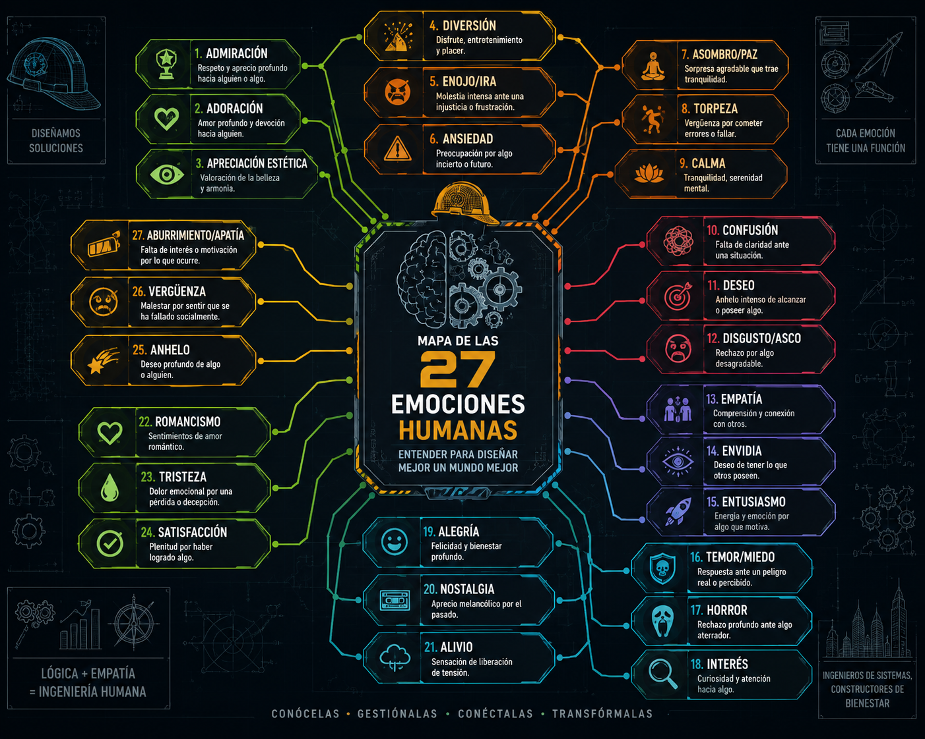

Análisis Psicodinámico de las Emociones Clave en Planta
EMOCION | MANIFESTACION OPERATIVA | RIESGO DE SEGURIDAD ASOCIADO | ESTRATEGIA DE ABORDAJE DEL SUPERVISOR
Ansiedad | Movimientos acelerados, sudoración, falta de concentración. | Errores en secuencias de maniobras, olvido de procedimientos | Pausar la actividad. Aplicar técnica de respiración y validar prioridades.
Enojo / Ira | Operación brusca de controles, respuestas agresivas. | "Descarga" de agresión sobre la maquinaria o compañeros. | Retirar momentáneamente al operador de la línea. Diálogo privado.
Aburrimiento / Apatía | Desconexión mental, automatismo extremo en tareas repetitivas. | Pérdida de estado de alerta; atrapamientos en bandas o prensas. | Rotación de tareas y pausas activas enfocadas en ergo-dinámica.
Torpeza (Percepción de) | Inseguridad motora por fatiga o falta de entrenamiento. | Caídas al mismo nivel, mala manipulación de cargas. | Reevaluar la competencia del trabajador y asignar acompañamiento.
Confusión | Duda ante instrucciones complejas o procedimientos ambiguos. | Ejecución errónea de libranzas eléctricas o químicas. | Detener la maniobra y aclarar el Permiso de Trabajo Seguro (PTS).
Vergüenza | Ocultamiento de dudas, no preguntar para "no quedar mal" | Operación no autorizada de equipos críticos. | Fomentar una Cultura Justa donde preguntar sea visto como un acto profesional.
Temor / Miedo | Parálisis, desconfianza en el EPP o en la estructura. | Actuación errónea en trabajos en alturas o espacios confinados. | Acompañamiento graduado, revisión física del equipo en conjunto para generar confianza.

7. Inteligencia Emocional Aplicada al Trabajo y la Prevención
La aplicación práctica de la IE en la rutina diaria del supervisor de seguridad se consolida en tres momentos clave de la jornada laboral:
A. La Plática de Seguridad al Inicio de Turno (5 Minutos)
- Enfoque Tradicional: Lectura monótona de un instructivo técnico.
- Enfoque con IE: Conexión emocional. El supervisor observa el estado general del equipo al llegar, valida si alguien tuvo un turno previo pesado, utiliza una narrativa (storytelling) y conecta la seguridad con la familia y las metas personales de los colaboradores.
B. El Abordaje en Piso ante un Acto Inseguro
- Enfoque Tradicional: Sanción verbal inmediata: "¡Póntelo o te levanto una acta!" (Genera resentimiento y ocultamiento).
- Enfoque con IE: Técnica del Abordaje Constructivo:
  - Pausa y Autorregulación: Controlar la frustración previa.
  - Pregunta Abierta: "Veo que estás trabajando en la escalera sin amarrarte, ¿qué complicación estás teniendo con el punto de anclaje?"
  - Concientización: "Mi función no es vigilarte, es asegurar que regreses sano a casa. Vamos a colocar la línea de vida juntos."
C. La Gestión de Crisis e Investigaciones de Incidentes
Cuando ocurre un accidente, se activan mecanismos de defensa como la culpa, la negación y la proyección. El supervisor emocionalmente inteligente mantiene la calma, contiene al equipo, evita los juicios de valor precoces y dirige el análisis hacia las causas raíz del sistema.
8. Ataduras Profundas que Impiden Desarrollar la Inteligencia Emocional (Análisis Psicodinámico)
Desde el psicoanálisis y la psicología organizacional, existen estructuras mentales, defensas inconscientes y condicionamientos culturales que actúan como "ataduras" para el desarrollo de la Inteligencia Emocional.

ATADURAS PSICODINÁMICAS EN PLANTA
1. MECANISMOS DE DEFENSA INCONSCIENTES
• Negación: "A mí nunca me ha pasado nada."
• Proyección: "Seguridad solo estorba el trabajo."
• Racionalización: "Sino lo hago rápido, nos corren a todos."
2. CONDICIONAMIENTO SOCIAL Y MASCULINIDAD TÓXICA
• Represión del miedo / "Aquí pura gente resistente".
3. NARCISISMO Y SESGO DE INVULNERABILIDAD
• Creencia de omnipotencia operativa frente a la máquina.
4. AUTORITARISMO COMO MÁSCARA DE INSEGURIDAD
• El mando rígido para ocultar el temor al descontrol.
1. Mecanismos de Defensa Inconscientes
- Negación del Riesgo: La mente reprime la posibilidad de un accidente severo para evitar la fatiga mental de la amenaza constante. El operador se dice a sí mismo: "Eso les pasa a los novatos".
- Racionalización: Justificación lógica de conductas peligrosas: "Tuve que saltarme el sensor porque la línea estaba retrasada".
- Proyección: Responsabilizar totalmente a terceros o al departamento de seguridad de las fallas propias.
2. Condicionamiento Cultural y "Masculinidad Tóxica" Industrial
En muchos sectores industriales en México (construcción, minería, metalmecánica), expresar vulnerabilidad, miedo o cansancio está estigmatizado. La frase "aquí no nos da miedo nada" reprime la señal biológica del temor, que es la principal alarma natural contra el peligro.
3. Sesgo de Invulnerabilidad y Narcisismo Profesional
El trabajador experimentado que ha realizado una maniobra riesgosa cien veces sin accidentarse desarrolla la ilusión de control total sobre el entorno. Romper este cerco requiere que el supervisor sepa confrontar la realidad sin destruir la autoestima del colaborador.
4. El Autoritarismo como Máscara de Inseguridad en Mando Medio
Muchos supervisores se refugian en la rigidez y el castigo porque carecen de herramientas de comunicación. El miedo a perder el control sobre el grupo les impide mostrar empatía, confundiendo la sensibilidad con la debilidad.
9. Casos Prácticos e Integración Psicodinámica
Caso Práctico 1: El Operador Experimentado y el Bloqueo LOTO
- Escenario: Don Roberto, técnico con 25 años en la planta, es sorprendido ajustando una troqueladora sin aplicar el procedimiento de bloqueo y etiquetado (LOTO). Al ser abordado, responde de forma agresiva: "Yo diseñé esta línea, muchacho. Cuando tú ibas al kínder yo ya arreglaba estas máquinas".
- Análisis Psicodinámico: Don Roberto experimenta la supervisión como una amenaza a su identidad profesional y estatus. La agresión es un mecanismo de defensa contra la vergüenza y el sentimiento de desplazamiento.
- Abordaje con Inteligencia Emocional:
  - Control de Impulso: El supervisor no engancha en la lucha de poder ("Respeto mucho su experiencia Don Roberto, pero aquí mandamos nosotros" - RETIRAR ESTA RESPUESTA).
  - Validación y Empatía: "Don Roberto, nadie en esta planta conoce esta máquina como usted. Precisamente por eso necesito su ayuda".
  - Reencuadre: "Si los jóvenes ven que el especialista con más experiencia no coloca el candado, ellos tampoco lo harán y un muchacho de 20 años se va a mutilar una mano. Su seguridad protege también a la de ellos".
  - Resultado: Se apela al rol de mentor, transformando la resistencia en liderazgo positivo.

10. Talleres de Desarrollo en Inteligencia Emocional
Taller 1: Mapeo y Gestión de Emociones en Piso de Planta
- Objetivo: Desarrollar el radar emocional del supervisor para detectar estados de riesgo antes de iniciar tareas críticas.
- Dinámica:
  - Se presenta a los participantes la matriz de las 27 emociones.
  - Cada supervisor recuerda los últimos tres accidentes o near-misses en su área e identifica qué emocion predominantemente afectaba al operador antes del evento (frustración, prisa, distracción).
  - Diseñan un plan de intervención para abordar equipos que muestren signos de alta carga emocional o fatiga.
Taller 2: Desmontando las Ataduras Psicodinámicas (Role-Playing)
- Objetivo: Romper el sesgo de invulnerabilidad y la masculinidad tóxica en el uso de EPP y seguridad.
- Dinámica:
  - Simulación de roles: Un supervisor interpreta a un operador hostil que se niega a usar arnés por considerarlo "incomodo e innecesario" y otro aplica el Abordaje Constructivo.
  - Análisis en grupo: Identificar las frases defensivas utilizadas y retroalimentar cómo desarmarlas utilizando preguntas de autoreflexión en lugar de amenazas disciplinarias.

11. Evaluaciones del Aprendizaje
Módulo A: Evaluación Teórico-Práctica
1. Desde la perspectiva psicodinámica, ¿cuál es la función principal de la emoción del Miedo en la seguridad industrial?
- a) Una debilidad del trabajador que debe ser erradicada en la planta.
- b) Un mecanismo biológico y de adaptación que alerta sobre el peligro e impulsa el autocuidado.
- c) Un factor que solo genera accidentes y no tiene utilidad operativa.
- d) Una excusa para reducir la velocidad de producción.
2. ¿Cuál es el peligro operativo de la emoción de la Apatía/Aburrimiento en líneas de producción automatizadas?
- a) Aumento de la agresividad verbal entre compañeros.
- b) Automatismo conductual y pérdida del estado de alerta, favoreciendo atrapamientos.
- c) Uso excesivo del equipo de protección personal.
- d) Incremento en el reporte de casi-accidentes.
3. Cuando un supervisor autorregulado aborda un acto inseguro, ¿cuál es su primer paso?
- a) Redactar el acta administrativa de inmediato.
- b) Gritar para que toda la cuadrilla escuche la lección.
- c) Hacer una pausa, controlar su impulso emocional y realizar una pregunta de concientización.
- d) Asumir la tarea y realizarla él mismo para no perder tiempo.
Módulo B: Caso de Juicio Situacional Emocional
Escenario: Durante una parada de planta por mantenimiento anual, la tensión es alta debido a que la gerencia exige arrancar la línea a las 18:00 hrs. El supervisor de seguridad detecta que la cuadrilla de mantenimiento está trabajando a marchas forzadas y un técnico experimentado está a punto de ingresar a un espacio confinado sin realizar la prueba de atmósfera previa (NOM-033-STPS). Al detenerlo, el jefe de mantenimiento le grita al supervisor frente a todos: "¡Deja de estorbar con tu papelería, la planta está perdiendo miles de dólares por minuto!"
Seleccione la respuesta que muestre el mayor grado de Inteligencia Emocional y Criterio de Seguridad:
- a) El supervisor pierde el control, insulta al jefe de mantenimiento y exige la presencia inmediata de Recursos Humanos para reportar la falta de respeto.
- b) El supervisor se intimida por la presión financiera y permite el ingreso sin la prueba atmosférica para evitar conflictos con la jefatura de mantenimiento.
- c) El supervisor mantiene la calma corporal, ignora la agresión personal, se enfoca firmemente en el riesgo vital e indica: "Entiendo la urgencia financiera del arranque, pero ingresar sin la prueba de gas puede ser fatal en menos de 30 segundos. Medimos la atmósfera ahora mismo, aseguramos que sea respirable y proceden con la tarea de forma segura".
- d) El supervisor se retira del área en silencio y deja asentada la observación en la bitácora al final de la jornada.
Clave de Respuestas y Criterios de Evaluación
- Módulo A:
  - b) El miedo adaptativo es la alerta biológica contra el riesgo; su represión promueve la temeridad.
  - b) La apatía induce automatismo mental y distracción, causa principal de incidentes en tareas repetitivas.
  - c) La autorregulación precede a la acción constructiva de concientización.
- Módulo B:
  - Opción correcta: c) Muestra autorregulación (no cae en la provocación verbal), empatía con la situación operativa (reconoce la prisa de producción) y firmeza innegociable en la norma de seguridad viva (protección de la vida humana).

